***Ο ΧΡΙΣΤΟΣ ΚΑΝΕΙ ΤΟΝ ΜΑΡΑΓΚΟ***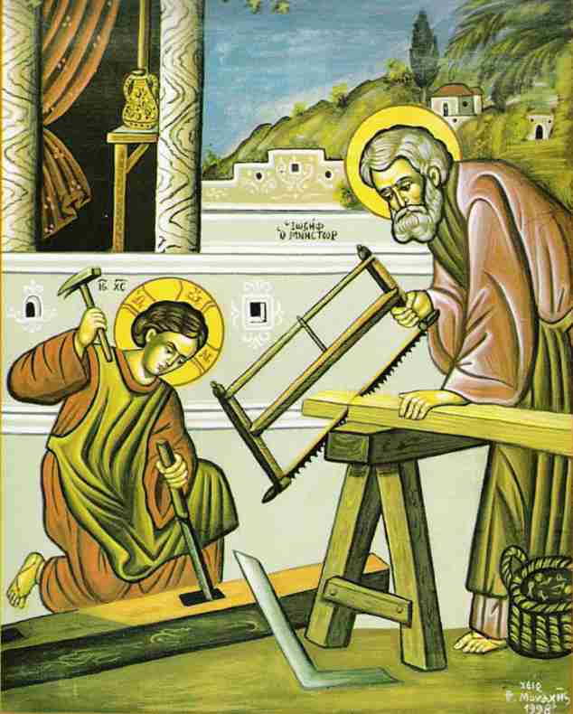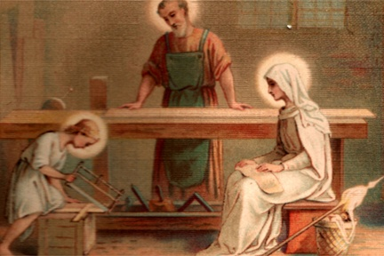

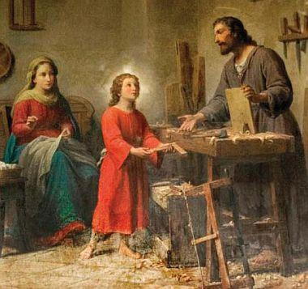

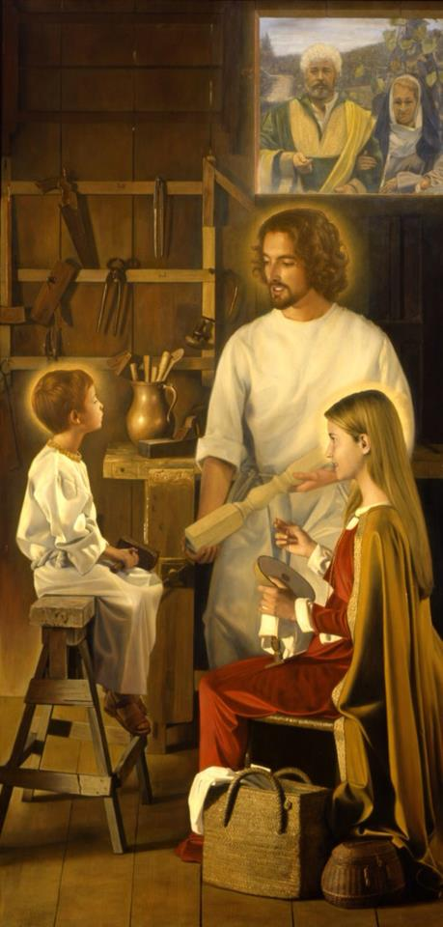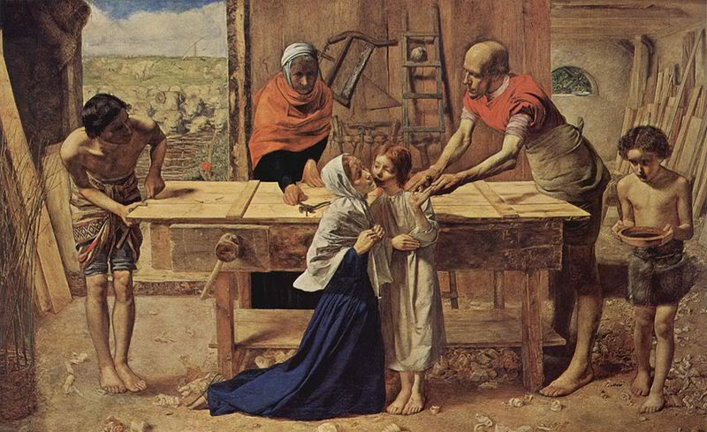

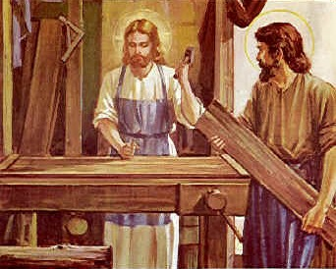

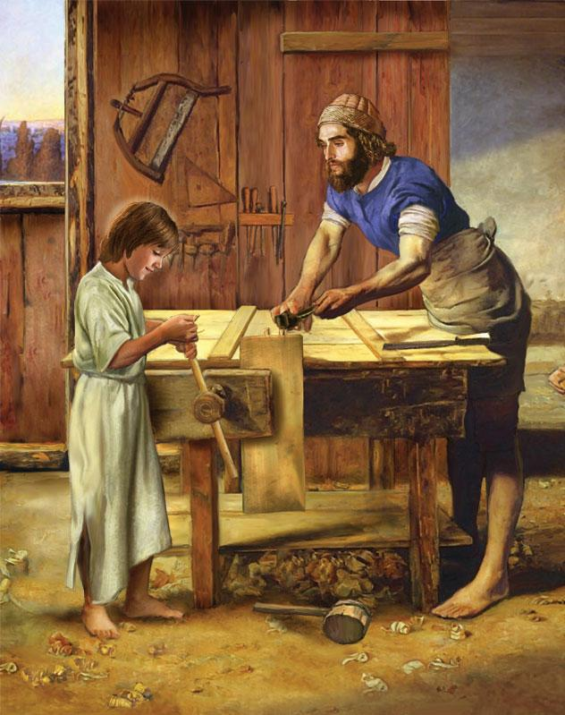

1/10/14

ΓΙΑΠΠΑΣ ΧΑΡΑΛΑΜΠΟΣ

Β΄2